1:VA 中添加快捷模板

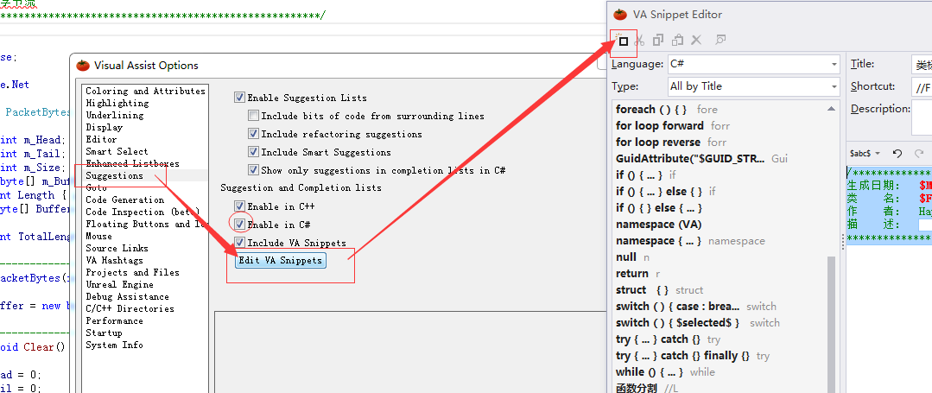

/********************************************************************

生成日期: $MONTH$:$DAY$:$YEAR$ $HOUR$:$MINUTE$

类 名: $FILE_BASE$

作 者: 填自己的名字

描 述:

*********************************************************************/

2：VA 中添加函数分割符

//------------------------------------------------------

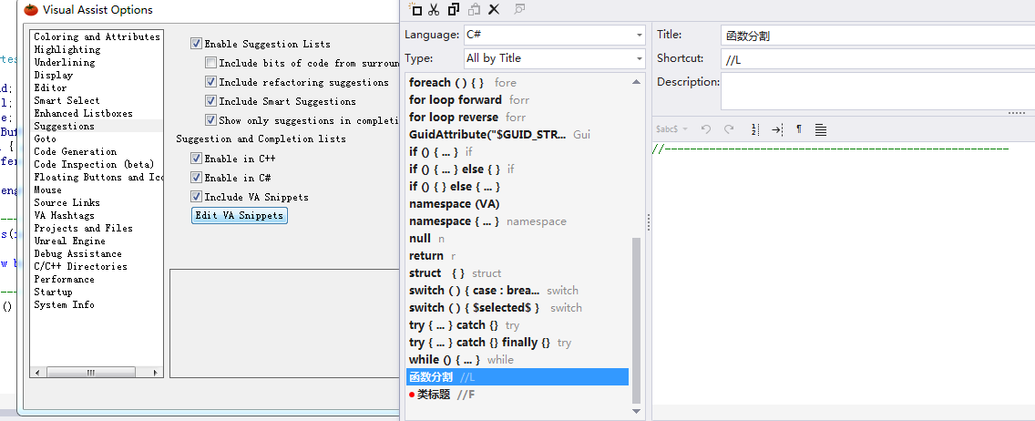

3：VA 中添加函数说明

/*  
*描 述 :  
*参 数 :  
*/

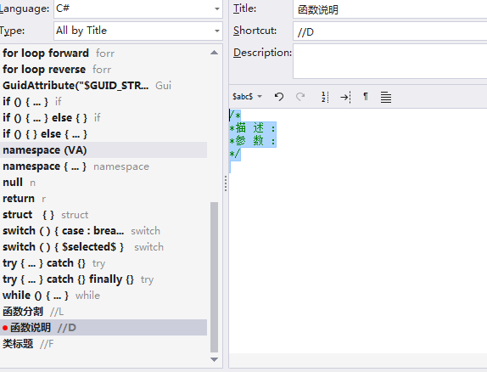

代码规范

1：函数与函数之间必须要有分割符

Ex:

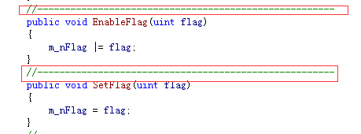

如果函数比较复杂，需要对函数参数进行说明的

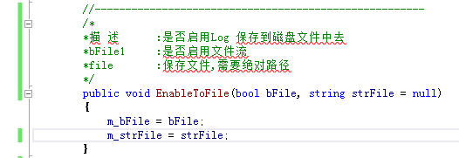

2：类的成员变量统一放到类前部

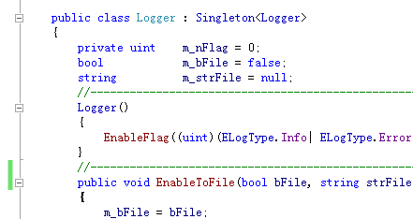

3：类成员变量统一格式：m_xxx /sm_xxx 。。。。

m_xxx 是表示类成员

ms_xxx/sm_xxx 表示该类的静态变量

数字：m_nXxxxx

字符串: m_strXxxx

字符: m_cXxxx

Bool： m_bXxxx

C# 中public 的成员变量：mXxxx;

C# 中 public 的成员变量带有get、 set 的：Xxxx / mXxxx

指针、一维数组: m_pXxxxxx (c# 中特指new 出的对象，unityengine 类对象)

二维数组: m_ppXXX

容器成员变量：m_vXxxxx

4:申明一个类在类的第一行需要进行对该类进行类说明，并标明生成日期，作者

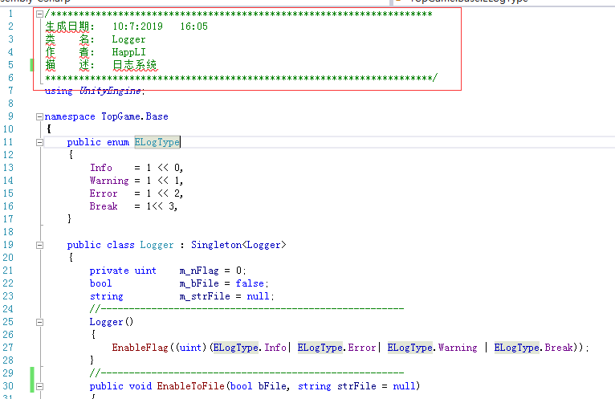

5：枚举类型声明：Exxxx

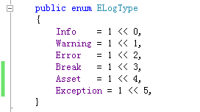

6: 结构体变量申明:SXxxxx